白河國中七年級資訊科技課程講義
第二堂：打字測驗
授課老師：陳躍升老師
時數：２小時
中打：
注音符號從鍵盤左上角開始，朝向右下，每一排順序即是ㄅㄆㄇ…，而聲調的位置在空白鍵(一聲)、以及最上列的6(二聲)3(三聲)4(四聲)按鍵位置。
鍵盤切換輸入法：
1.切換中文與英數模式：Shift鍵。以微軟注音和倉頡為例，按一下Shift鍵就會切換為英數輸入模式，再按一次就會恢復注音或倉頡中文輸入模式，如下圖所示。
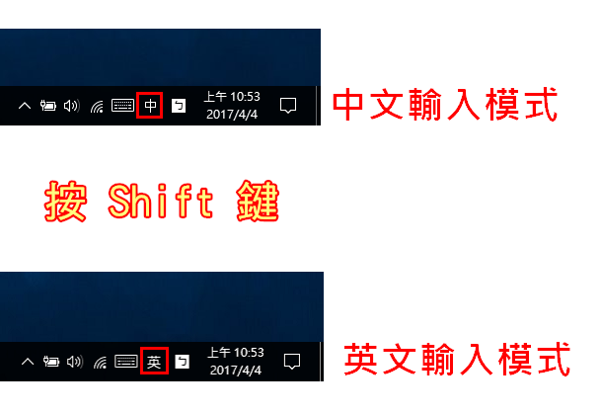
2.切換全型和半型：Shift鍵+空白鍵。在中文書入模式，切換英數輸入為全行或半形，如下圖所示。
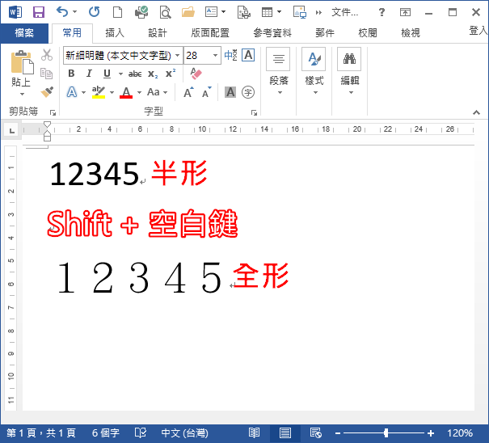
3.開啟或關閉中文輸入法：CTRL鍵+空白鍵。以微軟注音和倉頡為例，先按住CTRL鍵，再按一下空白鍵，會切換為英文輸入模式，再按一次就會恢復注音或倉頡中文輸入模式，如下圖所示。關閉中文輸入法的狀態，「英」顯示為灰色的。
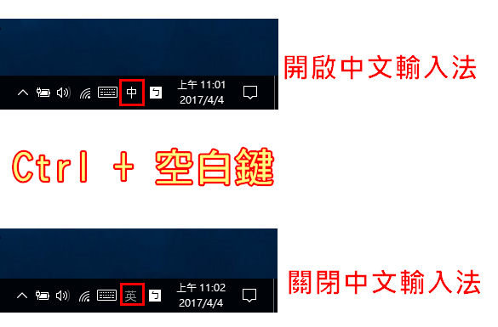
4.切換不同的輸入法：CTRL鍵+Shift鍵。如果你有注音與倉頡兩種輸入法，先按住CTRL鍵，然後每按一下Shift鍵，就能切換輸入法，如下圖所示。
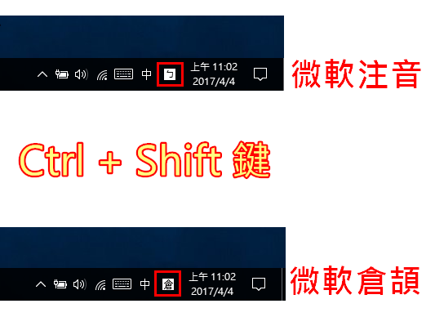
5.切換輸入語文：鍵盤左邊的ALT鍵+Shift鍵。如果你有安裝中文與日文輸入法，請先按住鍵盤左邊的ALT鍵，然後每按一下鍵盤左邊的Shift鍵就能切換一次輸入語文。
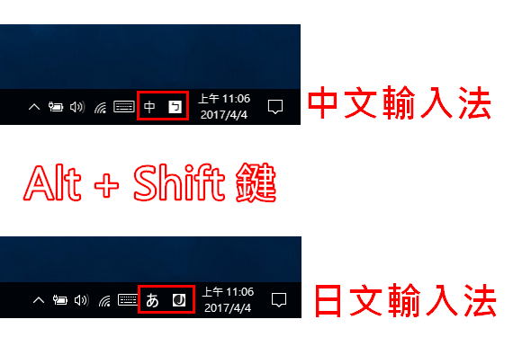
6.跨語言切換輸入法：Windows鍵+空白鍵。可以在不同的語文與輸入法之間循環切換，先按住Windows鍵不放，然後每按一下空白鍵就會切換一次輸入法，螢幕最右邊會顯示輸入法切換的狀態，如下圖所示，可以在注音、倉頡與日文之間循環切換。
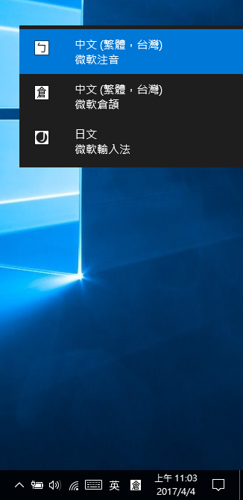
一般初學電腦使用者，最快入門的是注音輸入法，在早期有同音字多得再選擇字等麻煩，但近來的智慧輸入法已可以大幅改善這類問題，速度可以有效提昇。所以，如使用者無特別需快速輸入文字的需求，就不需要再學習其他輸入法。因此今天我們來學習注音輸入的位置：
練習網址：https://contest.hlc.edu.tw/typing/content.asp?lang=6
《練習作業１》練習Ａ列第一關到第八關，每關都至少練習一次，第八關多練習，將較高分那一次分數上傳，注意：上傳的作業要完全正確，不可以有錯字。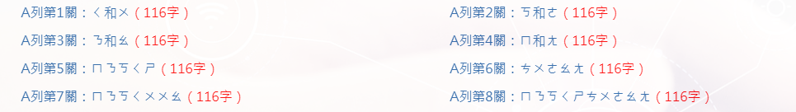
《練習作業２》練習Ｑ列第一關到第八關，每關都至少練習一次，第八關多練習，將較高分那一次分數上傳，注意：上傳的作業要完全正確，不可以有錯字。
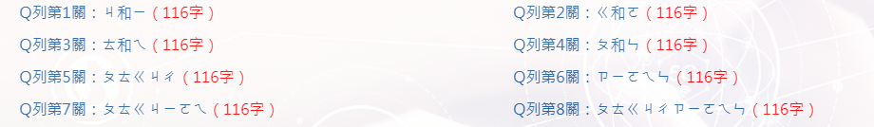
《練習作業３》練習Ｚ列第一關到第八關，每關都至少練習一次，第八關多練習，將較高分那一次分數上傳，注意：上傳的作業要完全正確，不可以有錯字。
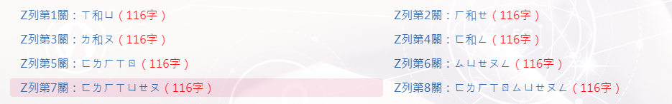
《練習作業４》練習１列第一關到第八關，每關都至少練習一次，第八關多練習，將較高分那一次分數上傳，注意：上傳的作業要完全正確，不可以有錯字。
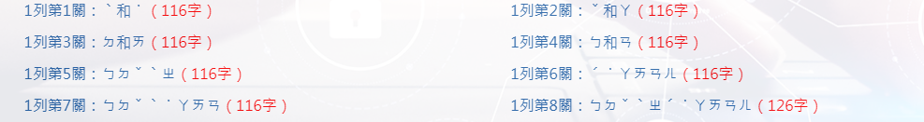
《練習作業5》練習中文打字，網址：https://contest.hlc.edu.tw/typing/content.asp?lang=1
練習關卡為三關，分別為：＂清明＂、＂插插頭＂、＂糧食短缺＂，每一關練習三次，將最高分那一次分數上傳，注意：上傳的作業要完全正確，不可以有錯字。
練習設定：先點選準備區，確認(一)輸入法為中文(使用shift鍵切換)，(二)內容為全形字(使用shift+空白鍵切換)
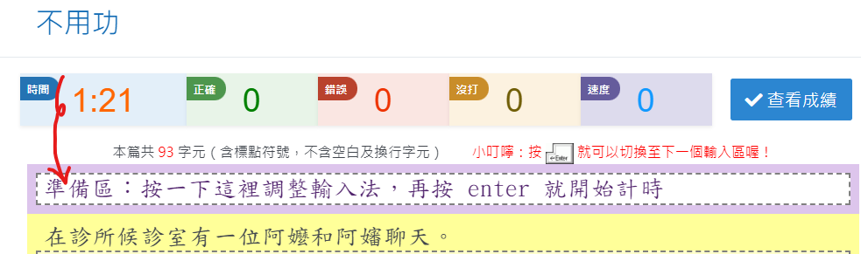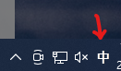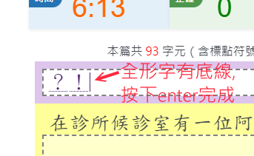
其他全形符號輸入法：
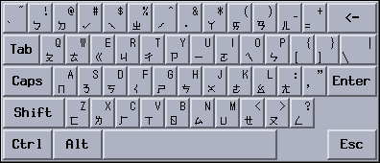
逗號＂，＂：鍵盤Ctrl+ , (字母M旁邊，注音符號ㄝ)
句號＂。＂：鍵盤Ctrl+ . (注音符號ㄡ)
頓號＂、＂：鍵盤Ctrl+ ‘ (注音符號ㄤ的右邊)
問號＂？＂：鍵盤shift+/ (注音符號ㄥ)
驚嘆號＂！＂：鍵盤shift+1 (注音符號ㄅ)
冒號＂：＂：鍵盤shift+ㄤ (注音符號ㄤ的位置)
上引號＂「＂：鍵盤Ctrl+ [ (字母P旁邊)，接著會出現下拉選單，按下↓按鍵，選擇「
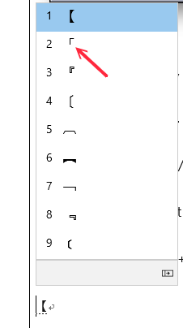
下引號＂」＂：鍵盤Ctrl+ ] (字母P右側第二個)，接著會出現下拉選單，按下↓按鍵，選擇」
